ГАУ РК «РИЦОКО»

Программный комплекс «Автоматизированная распределенная информационная система мониторинга образования»
Руководство пользователя
оффлайн версии
Сыктывкар 2011
1. Загрузка программного обеспечения «АРИСМО»
1.1. Загрузка и установка дистрибутива системы x1.DB.WinPoint

Загрузить дистрибутив программы можно по адресам:
– http://komiedu.ru/monitoring/
– http://ricoko.ru/?page_id=582
Запустить скаченный файл установки arismo_setup.exe
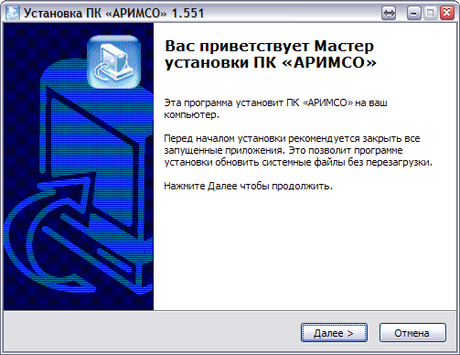

Рекомендуется не менять директорию установки программы и оставить по умолчанию путь C:\rkm.
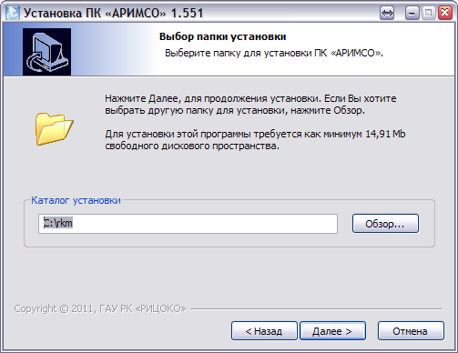

Нажимаем «Далее».

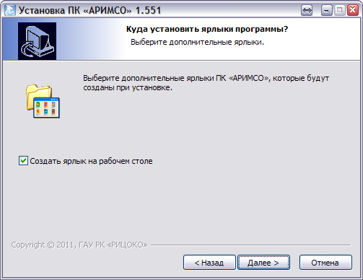

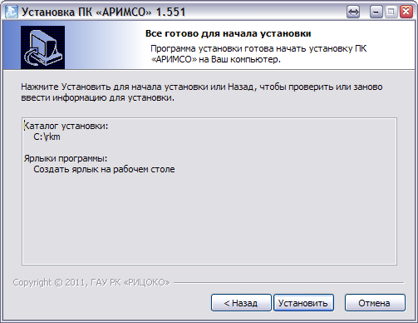

Нажимаем «Установить». После успешной установки будет окно:

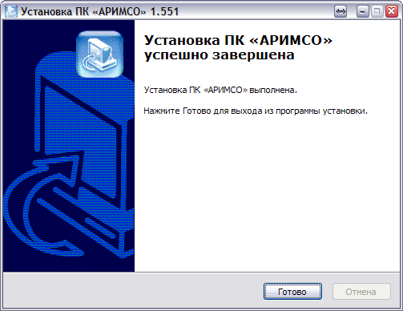

Нажмите «Готово» и можете приступать к первичной загрузке данных для программы.

1.2. Загрузка данных для работы системы в конкретном ОУ

Необходимо зайти на сайт ноды (x1.DB.Node) по адресу http://monitoring.komiedu.ru:8071/

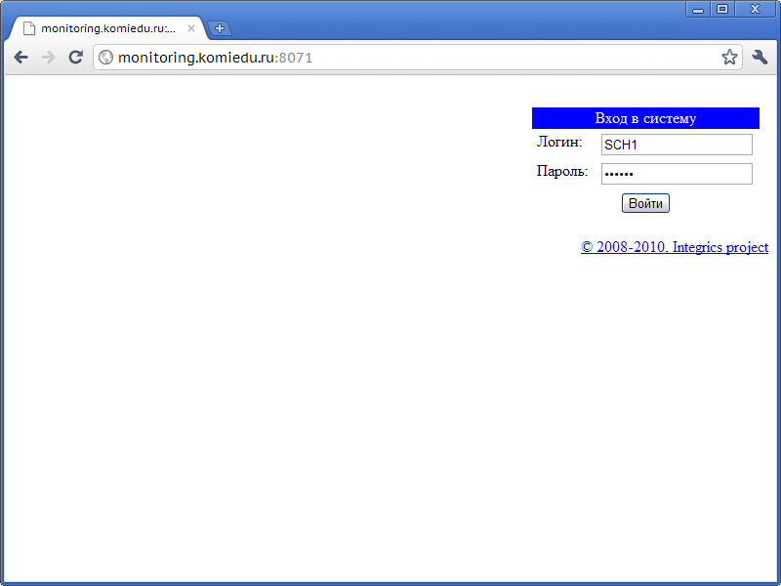

В поле логин введите имя пользователя (вида SCHxxx). Пароль тот же, что и для доступа к «АРИСМО» (по адресу http://monitoring.komiedu.ru).

После успешной авторизации экран будет выглядеть так:

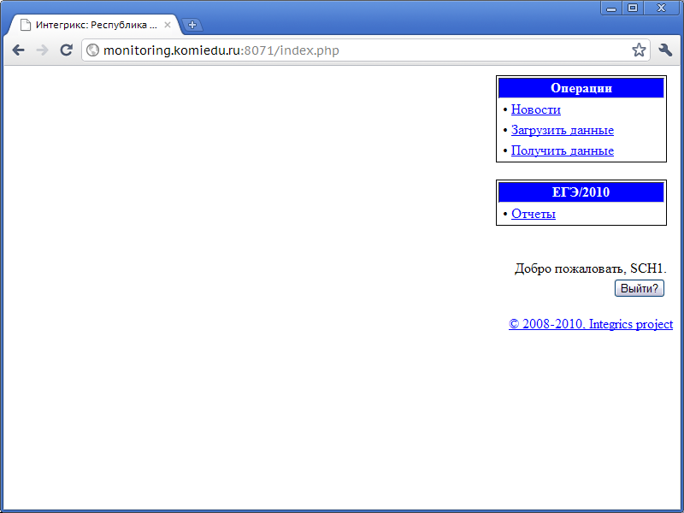

Для работы с программой вам понадобятся данные в формате XML:
- Данные (tempexp-openschool.xml);
- Справочники (dirs-openschool.xml);
- Файл инициализации (init.xml).

Для скачивания XML-данных надо воспользоваться пунктом меню «Получить данные»:

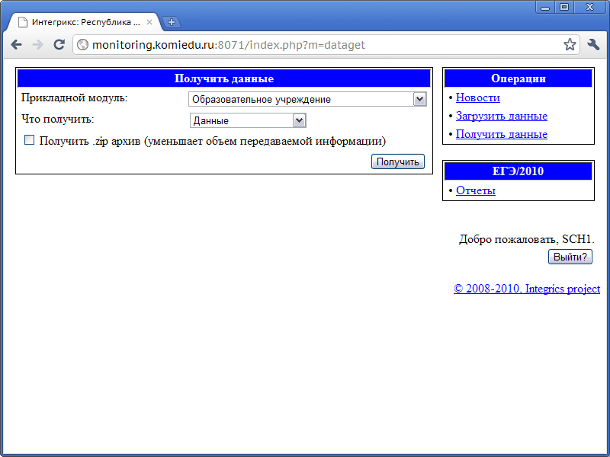

Выбираете Прикладной модуль – «Образовательное учреждение»,
Что получить – «Данные» и нажимаете кнопку «Получить».
После нажатия кнопки «Получить» начнется скачивание XML-файла, который необходимо будет поместить в каталог программы:
C:\rkm\apps\gatherer

Точно так же необходимо получить «Справочники» и «Файл инициализации», поместив их в тот же каталог.

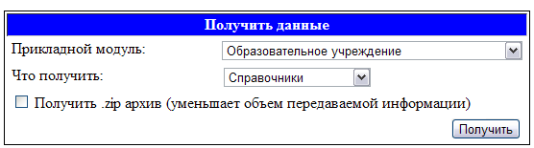

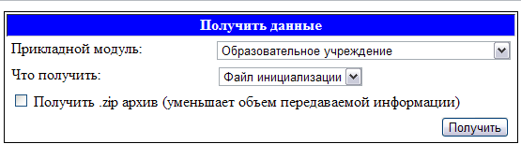
В случае проблем с доступом в Интернет, вы можете скачать программу и данные в другом месте, сохранить на флеш-карту и перенести себе в ОУ.

2. Первый запуск программы


Для первичного запуска программы обязательно выполнить получение трех XML-файлов и поместить их в директорию C:\rkm\apps\gatherer (см. пункт 1.2)!

Для запуска программы следует запустить файл WinPoint в директории с программой (C:\rkm) или запустить ярлык ПК «АРИСМО» (WinPoint) с Рабочего стола.

При первом запуске программы будет произведена инициализация базы данных, загрузка системных таблиц и другие служебные операции, что может занять несколько минут, в зависимости от производительности вашего компьютера.
Не нажимайте раньше времени кнопку «Ок», лучше подождите еще минуту, т.к. возможно не все процессы загрузки завершились.

После инициализации появится рабочее окно программы.

3. Выгрузка данных из WinPoint и загрузка в центральную БД через сайт

- Запустить ПК «АРИСМО» (WinPoint).
- Пункт меню «База» → «Экспорт данных».
- Если данные сформированы, и присутствует хотя бы одна логическая ошибка, вы увидите сообщение с надписью «При проверке обнаружены ошибки. Экспорт невозможен». Вам необходимо нажать кнопку «Ок» и внимательно ознакомиться с перечнем ошибок, которые будут выведены на информационную панель в нижней части окна программы.
После исправления всех перечисленных ошибок — повторите экспорт.
- Если все данные внесены корректно, будет сформирован файл экспорта. Папка выгрузки и название файла будут указаны в окне «Процесс».
- Зайти на сайт Ноды (http://monitoring.komiedu.ru:8071/).
- Авторизоваться (имя пользователя и пароль те же, что и при скачивании данных).
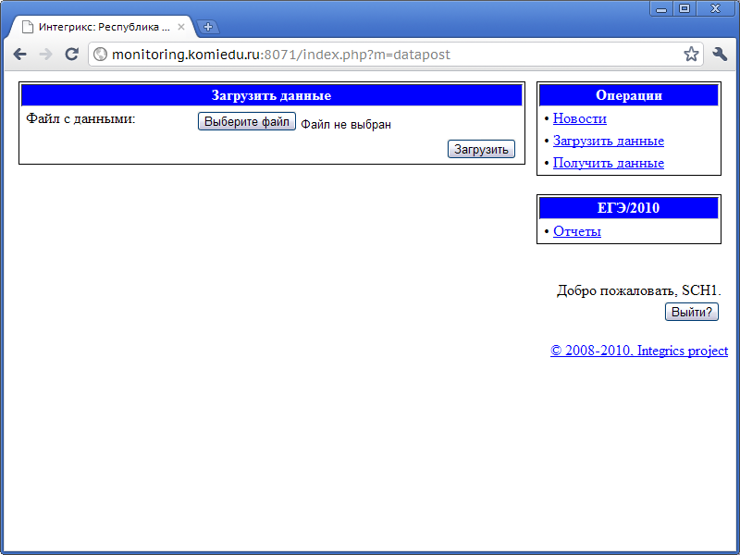
- Выбрать пункт меню «Загрузить данные».

- При помощи кнопки «Обзор» следует выбрать файл экспорта из каталога C:\rkm\apps\gatherer\export
Обратите внимание – нужно загружать самый новый файл экспорта (файлы имеют имена формата openschool_ДД.ММ.ГГГГ.zip, где ДД – день, ММ – месяц, ГГГГ – год). После нажатия кнопки «Загрузить» начнется загрузка данных в центральную БД.
- Нажать «Загрузка».

После успешной загрузки окно примет вид:

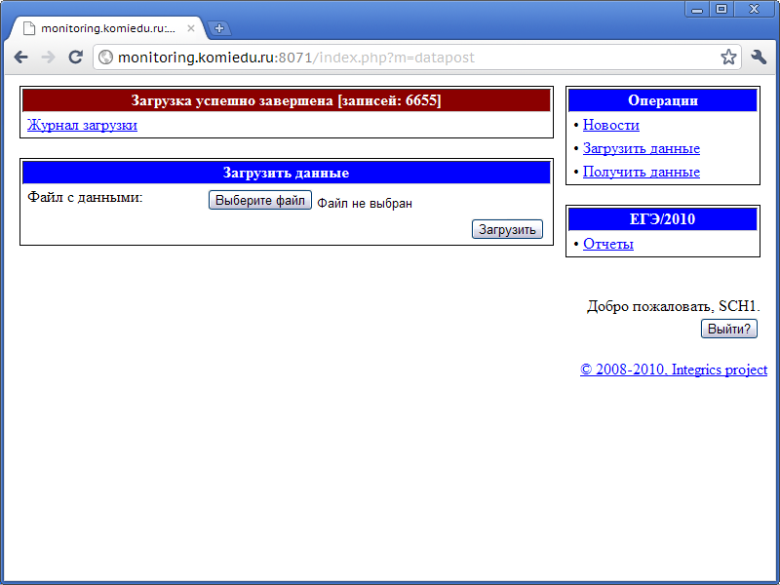

В случае неудачи окно будет выглядеть примерно так:

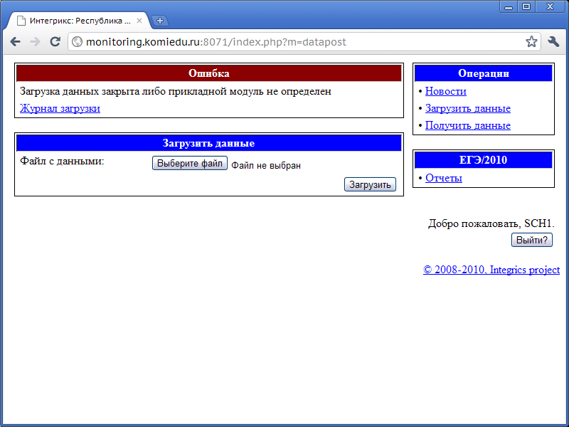

В этом случае вам необходимо связаться со службой технической поддержки:
- +7 8212 32-12-78
- arismo-rk@ricoko.ru

4. Рекомендации по обновлению

Для поддержки актуальных данных в WinPoint на вашем компьютере – рекомендуем раз в 1–2 недели повторно делать загрузку с сервера ноды (x1.DB.Node) 3 файлов данных в XML-формате (предварительно загрузив экспорт в центральную БД!):
- Данные (tempexp-openschool.xml);
- Справочники (dirs-openschool.xml);
- Файл инициализации (init.xml).
Загрузив эти файлы – проделайте операцию, описанную в разделе 1.2

Перед обновлением данных необходимо обязательно сделать выгрузку данных из WinPoint в центральную БД (см. раздел 3)! Неверный порядок действий может привести к потере данных!
Обратитесь обязательно в службу поддержки, если у вас не получается загрузить файл экспорта.

